Szenario „Shooter2“
1) Ergänzen die im Szenario die Klassen entsprechend der folgenden Klassendiagramme. MACHEN SIE DAS ZUERST.
(Sie müssen keine existierenden Methoden verändern!)
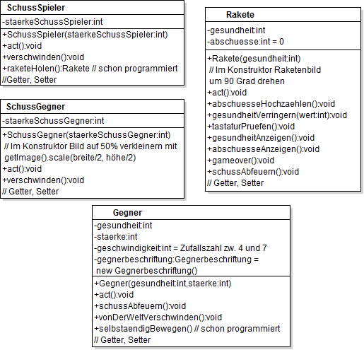
2) Erstellen Sie ein Struktogramm der Methode selbststaendigBewegen() in der Gegnerklasse.

3) Setzen Sie die folgenden Struktogramme programmiertechnisch um.

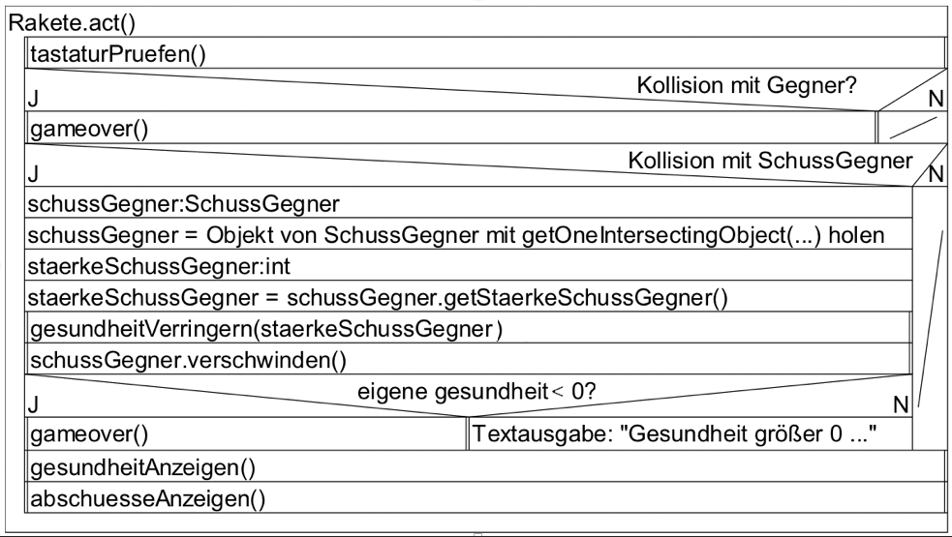

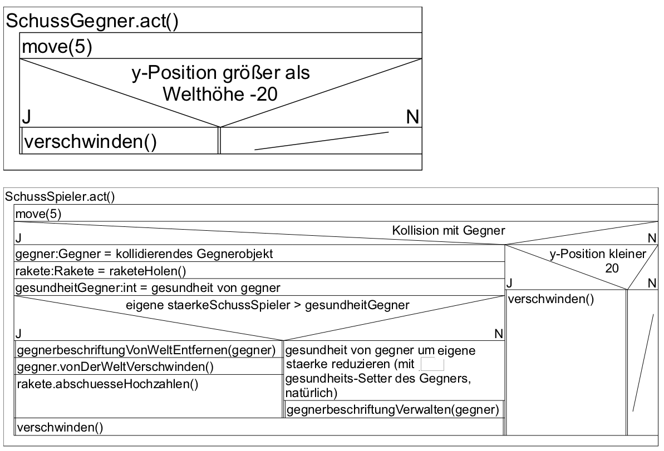

4) Alle Methoden, die NICHT als Struktogramm ausgeführt sind, müssen Sie selbstständig vervollständigen (z.B. verschwinden() – this wird von der Welt entfernt etc.).

